Functioneel ontwerp
Click or tap here to enter text.
Versienummer: | Click or tap here to enter text.
Auteur(s): | Click or tap here to enter text.
Datum: | Click or tap here to enter text.

Versiebeheer

Datum | Versie | Wie | Wijzigingen
yyyy-mm-dd | x.x

Inhoudsopgave

Versiebeheer 2
Inleiding 4
Over dit document 4
Over het project en de opdrachtgever 4
Actoren 4
Functionele eisen en omschrijving 4
Functie: Login 4
Navigatiestructuur 5
Akkoord opdrachtgever 6

Inleiding

Over dit document
In dit document wordt een eerste uitwerking van de wensen en eisen van de opdrachtgever vastgelegd, zodat hiermee aan de opdrachtgever kan worden uitgelegd hoe het programma eruit komt te zien en basaal hoe de werking van het programma zal zijn.

Over het project en de opdrachtgever
In deze paragraaf wordt kort beschreven: de contactpersoon van het bedrijf of organisatie waarvoor de opdracht wordt uitgevoerd, een omschrijving van het bedrijf of organisatie waarvoor het project wordt uitgevoerd, het probleem en de manier waarop de opdrachtgever het probleem denkt op te lossen.

Actoren
In dit hoofdstuk wordt beschreven wie er in welke rol met de functionaliteit gaat werken. Voorbeelden zijn: admin, gast, administratief medewerker.

Functionele eisen en omschrijving
Hier vermeld je alle functionaliteiten die de applicatie gaat bieden, zoals is beschreven (en geprioriteerd) in het programma van eisen. De beschrijvingen dienen ook duidelijk te zijn voor niet-vakgenoten. Er kan gebruikgemaakt worden van lijsten of schema’s.

Functie: Login

Functionele beschrijving
In deze sub paragraaf wordt de functie inhoudelijk beschreven.
Voorbeeld van een gestructureerde beschrijving
Naam van de functie | Inloggen
Actor | Admin, gebruiker
Preconditie | Niet ingelogd en op inlogscherm
Beschrijving | Invoeren gebruikersnaam en wachtwoord
Uitzonderingen | Bij niet ingevulde of niet correcte combinatie van gebruikersnaam en wachtwoord wordt een foutmelding gegeven: ‘Combinatie gebruikersnaam en wachtwoord niet correct.’.
Postconditie | Bezoeker is ingelogd en het relevante dashboard wordt getoond.

Wireframe
Geef in een schets aan hoe de beschreven applicatie er ongeveer uit gaat zien. In deze schets moeten duidelijk de lay-out, de velden en de bediening van de applicatie naar voren komen.
Zie volgende pagina voor voorbeeld.

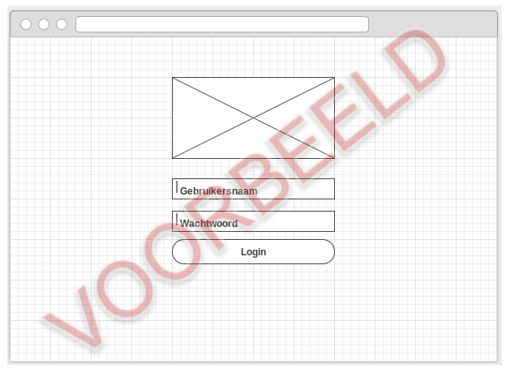

Navigatiestructuur
In dit hoofdstuk wordt een schematische weergave van de navigatiestructuur weergegeven en hoe de gebruiker door de applicatie kan navigeren. Hierbij wordt ook aangegeven voor welke actoren dat geldt.
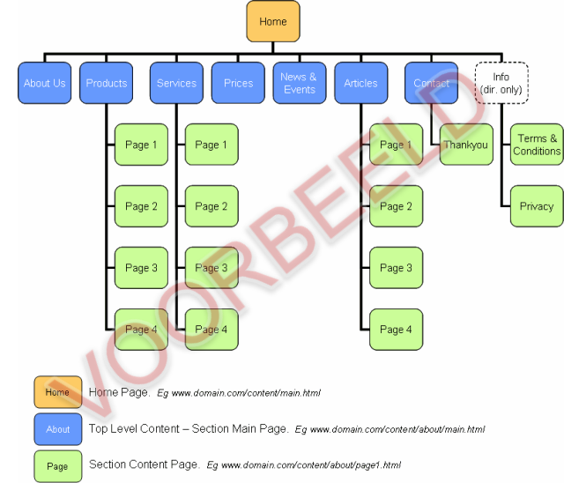

Akkoord opdrachtgever

Naam
Datum
Handtekening

